УДК

**РАЗРАБОТКА WEB-СЕРСИСА ДЛЯ ОФОРМЛЕНИЯ И УПРАВЛЕНИЯ ПОСЕЩЕНИЯМИ ВРАЧА**

**Дунина Е. Б.1, к.ф.-м.н., доц., Лапко М.Л.1, студ.**

*1Витебский государственный технологический университет,*

*г. Витебск, Республика Беларусь*

В настоящее время каждый человек нуждается в периодическом посещении врачей различных специальностей, но сам процесс записи на приём зачастую занимает достаточно большой отрезок времени. Конечно, практически во всех современных здравоохранительных учреждениях присутствует система записи посредством звонка, но, как показывает практика, даже на телефонной линии присутствует своеобразная «очередь».

При всех вышеописанных обстоятельствах невероятно удобной является система записи на приём посредством использования специализированного веб-сервиса. Бронирование времени для посещения посредством такого веб-сервиса занимает всего от 5 до 15 минут, в зависимости от специфики проблемы пациента и занятости врачей. Данная тема актуальна во все времена так как каждый время от времени нуждается в посещении специалиста.

С учётом всего выше сказанного, была разработана система для такой записи к специалисту. Приложение состоит из двух частей: фронтенд и бэкенд. Для разработки бэкэнд части был выбран язык C#. Сама разработка бэкэнд части выполнена при помощи платформы ASP.NET Core. Бэкэнд часть является веб-API что позволяет с лёгкостью отправлять и принимать HTTP запросы. Также бэкенд часть взаимодействует с базой данных посредством библиотеки Entity Framework. Сама база данных представлена Microsoft SQL Server’ом. Фронтед часть разработана при помощи JavaScript-библиотеки React при поддержке TypeScript. За хранение данных во фронтэенд части отвечает инструмент для управления состоянием данных - Redux (рис. 1).

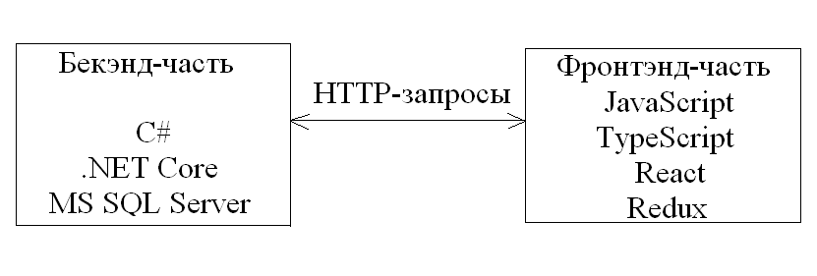

**Рисунок 1 - Схема приложения**

Пользователь может зарегистрироваться в системе как доктор, либо как пациент. Пациент имеет возможность просмотра списка докторов и записи на приём к ним, также пациент может просмотреть свою карту, которая содержит записи о всех его посещениях. Пациенту приходят уведомления при подтверждлении посещения, либо как напоминание о предстоящем посещении. Доктор может редактировать посещения, назначенные к нему, например, указывать заболевание, выявленное у пациента во время посещения. Доктор получает уведомления при оформлении нового посещения к нему, это посещение он может либо принять, либо отклонить, а также, как напоминание о предстоящем посещении.